Bijlage bij educatief materiaal:

‘Kies een naam voor panda’s’

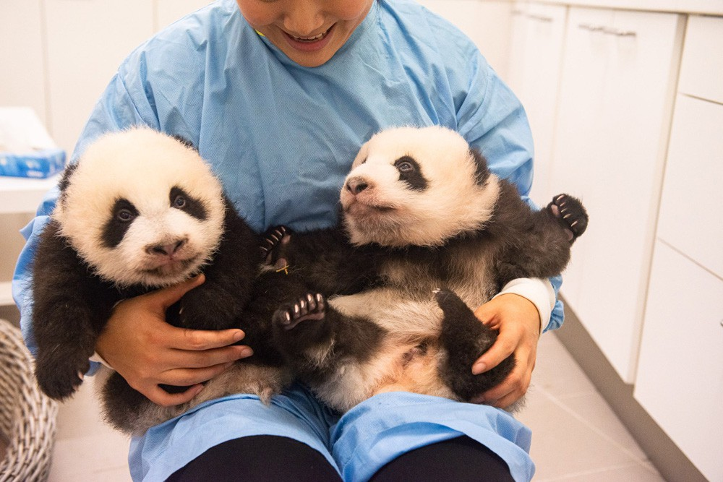
foto: Facebook Pairi Daiza

